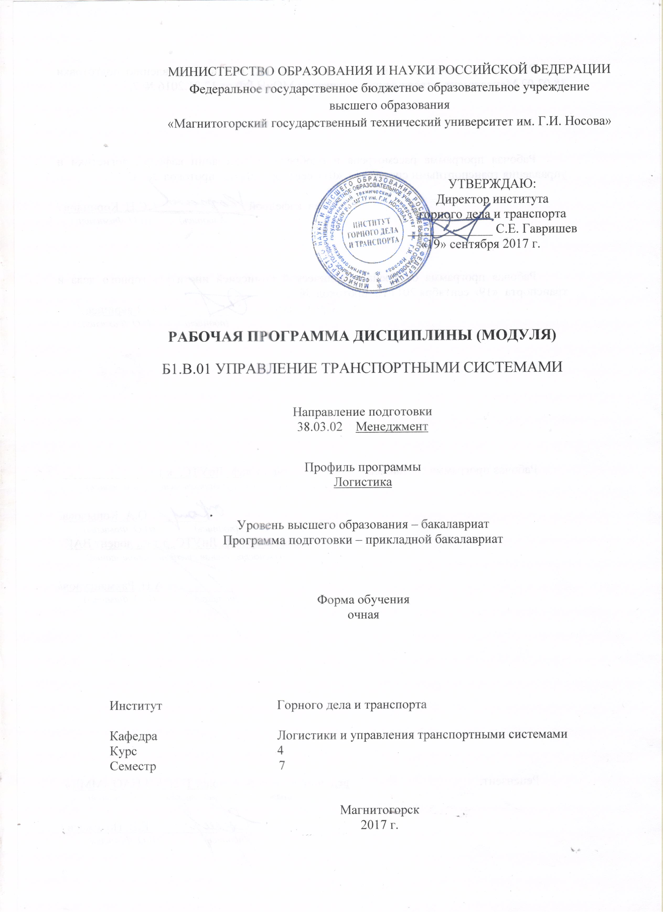

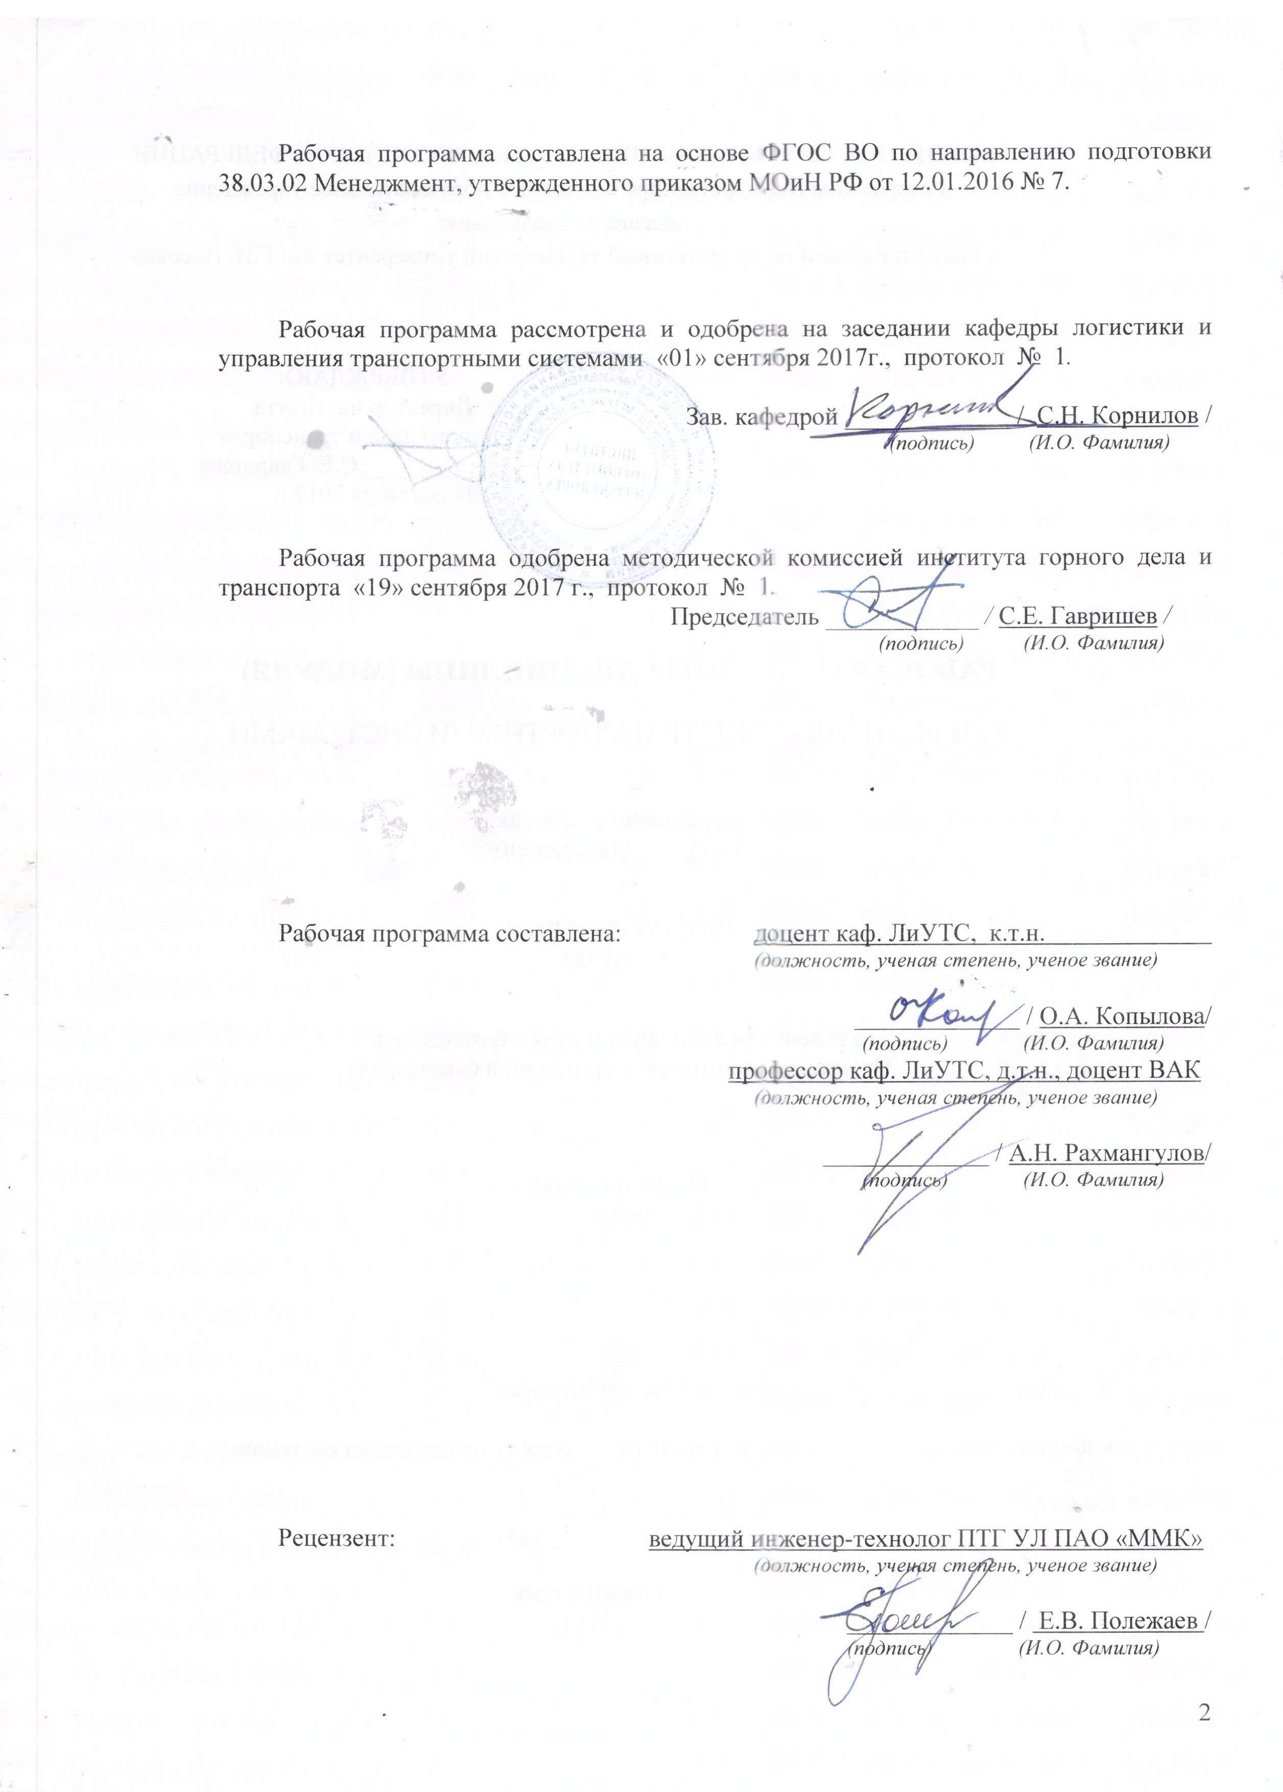
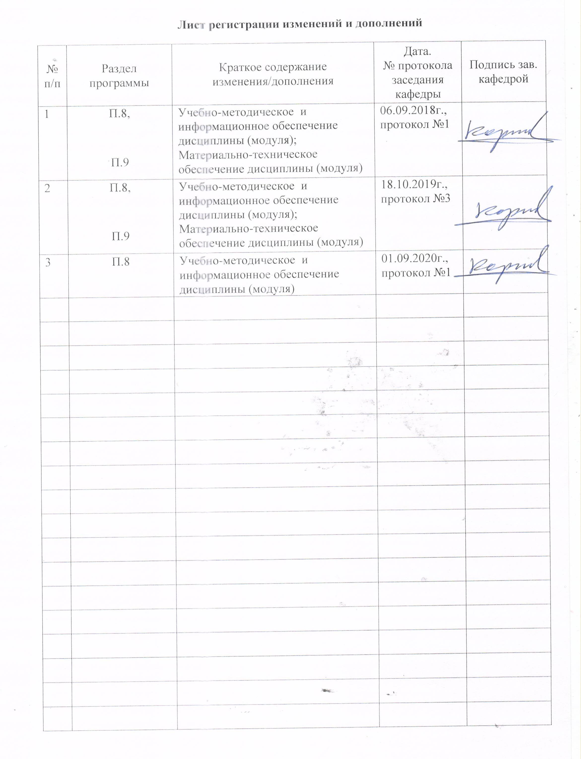

1 Цели освоения дисциплины (модуля)
Целями освоения дисциплины (модуля) «Управление транспортными системами» являются: изучение общих сведений теории систем и особенностей управления транспортными системами; современных технологий в организации и функционировании транспортных систем.

2 Место дисциплины (модуля) в структуре образовательной программы
подготовки бакалавра (магистра, специалиста)
Дисциплина «Управление транспортными системами» входит в вариативную часть блока 1 образовательной программы.
Для изучения дисциплины необходимы знания (умения, владения), сформированные в результате изучения дисциплин:
– «Математика»;
‒ «Методы принятия управленческих решений»;
‒ «Управление проектами».
В свою очередь, знания, полученные студентами в области дисциплины «Управление транспортными системами», используются затем при изучении следующих специальных дисциплин: «Транспортная логистика», а также при сдаче государственного экзамена и защите выпускной квалификационной работы.

3 Компетенции обучающегося, формируемые в результате освоения
дисциплины (модуля) и планируемые результаты обучения
В результате освоения дисциплины (модуля) «Управление транспортными системами» обучающийся должен обладать следующими компетенциями:

Структурный  элемент  компетенции | Планируемые результаты обучения
ОПК-6 владением методами принятия решений в управлении операционной (производственной) деятельностью организаций
Знать | - общие понятия систем и его свойств;  - понятия и характеристики грузопотоков и транспортных потоков;  - методы анализа и принятия решений при управлении транспортными системами
Уметь | - выделять основные факторы, влияющие на развитие транспортных  систем;  - определять параметры транспортных систем;  - оценивать состояние и выявлять узкие места транспортной инфраструктуры
Владеть | - навыками анализа изменений, происходящих в транспортных системах;  - основными методами анализа и моделирования грузопотока, транспортного потока
ПК-6 способностью участвовать в управлении проектом, программой внедрения технологических и продуктовых инноваций или программой организационных изменений
Знать | - понятие транспортного процесса;  - основные показатели, характеризующие транспортные системы;  - основные понятия и элементы транспортных систем;  - основные виды и характеристики транспортных систем  - основные механизмы государственного регулирования деятельности транспортно-технологических систем.
Уметь | - выбирать показатели, характеризующие транспортные системы, рассчитывать их значения;  - выявлять особенности управления транспортными процессами при организации деятельности транспортно-технологических систем;  - оценивать влияние партионности грузов на эффективность транспортно-логистических процессов.
Владеть | - методами расчета количественных значений характеристик транспортных систем;  - подходами к сравнению услуг, предоставляемых различными типами транспортных операторов;  - навыками работы с транспортными документами;  ‒ подходами к применению логистических технологий в организации и функционировании транспортных систем.

4 Структура и содержание дисциплины (модуля)
Общая трудоемкость дисциплины составляет 4 зачетных единиц 144 акад. часов, в том числе:
– контактная работа – 49,8 акад. часов:
– аудиторная – 45 акад. часов;
– внеаудиторная – 4,8 акад. часов
– самостоятельная работа – 58,5 акад. часов.
– подготовка к экзамену – 35,7 акад. часа

Раздел/ тема  дисциплины | Семестр | Аудиторная  контактная работа  (в акад. часах) |  |  | Самостоятельная работа (в акад. часах) | Вид самостоятельной  работы | Форма текущего контроля успеваемости и  промежуточной аттестации | Код и структурный  элемент  компетенции
Раздел/ тема  дисциплины | Семестр | лекции | лаборат.  занятия | практич. занятия
1. Раздел «Основы теории систем»
1.1. Тема «Введение в теорию систем. Понятие и свойства системы. Классификация систем. Понятие системного подхода» | 7 | 2 |  | 1 | 6 | Самостоятельное изучение учебной литературы, конспекта лекций, подготовка к семинарскому занятию | Устный опрос, выступление на семинаре 1, выполнение к.р. | ОПК-6зув
1.2 Тема «Понятие управляемой системы. Замкнутые и разомкнутые управляемые системы»» | 7 | 2 |  | 1 | 6 | Самостоятельное изучение учебной литературы, конспекта лекций, подготовка к семинарскому занятию | Устный опрос, выступление на семинаре 1, выполнение к.р. | ОПК-6зув
Итого по разделу | 7 | 4 |  | 2 | 12 |  | Часть к.р.
2. Раздел «Транспортные системы и особенности управления транспортными системами»
2.1. Тема «Понятие транспортных систем. Основные типы и характеристики транспортных систем. Функции управления и их реализация на транспорте» | 7 | 2 |  | 2 | 6 | Самостоятельное изучение учебной литературы, конспекта лекций, подготовка к семинарскому занятию | Устный опрос, выступление на семинаре 2, выполнение практического задания № 1,2, выполнение к.р. | ПК-6зув
2.2 Тема «Транспортные сети. Их классификация. Транспортное зонирование. Транспортные потоки и их основные характеристики» | 7 | 4 |  | 2/2И | 6 | Изучение основной и дополнительной литературы по дисциплине, конспекта лекций | Выполнение практического задания № 3,4, выполнение к.р. | ПК-6зув  ОПК-6зув
2.3 Тема «Грузы и их свойства. Грузопотоки. Партионность грузов и ее влияние на эффективность транспортно-логистического процесса» | 7 | 2 |  | 2/2И | 5 | Изучение основной и дополнительной литературы по дисциплине, конспекта лекций | Выполнение практического задания № 5 – 8, выполнение к.р. | ОПК-6зув  ПК-6зув
Итого по разделу | 7 | 8 |  | 6/4И | 17 |  | Выполненное практическое задание №1-8, часть к.р. , выполнение к.р.
3. Раздел «Инфраструктура транспортных систем»
3.1 Тема «Понятие транспортной инфраструктуры и ее основные особенности. Транспортные узлы и их классификация. Формы взаимодействия в транспортных узлах» | 7 | 4 |  | 1 | 6 | Изучение основной и дополнительной литературы по дисциплине, конспекта лекций | Выполнение практического задания № 9, выступление на семинаре 3, выполнение к.р. | ПК-6зув
3.2 Тема «Виды сообщений. Транспортные коридоры. Терминальные технологии транспортировки и логистические центра» | 7 | 2 |  | 1 | 6 | Самостоятельное изучение учебной литературы, конспекта лекций, подготовка к семинарскому занятию | Устный опрос, выступление на семинаре 3, выполнение практического задания 10, выполнение к.р. | ПК-6зув
Итого по разделу | 7 | 6 |  | 2 | 12 |  | Выполненное практическое задание № 9-10, часть к.р.
4. Раздел «Исследование транспортных систем. Развитие транспортных систем»
4.1 Тема «Цели и задачи исследования. Понятие модели и моделирования. Модели спроса на транспортное обслуживание» | 7 | 4 |  | 1 | 6 | Изучение основной и дополнительной литературы по дисциплине, конспекта лекций | Выполнение практического задания № 11, выполнение к.р. | ОПК-6 зув
4.2 Тема «Имитационное моделирование транспортных систем. Транспортный процесс: объекты управления, их свойства и методы воздействия» | 7 | 4 |  | 2/2И | 6 | Изучение основной и дополнительной литературы по дисциплине, конспекта лекций | Выполнение практического задания № 12, выполнение к.р. | ОПК-6 зув
4.3 Тема «Оценка эффективности транспортных систем. Направления развития транспортных систем» | 7 | 4 |  | 2 | 5,5 | Самостоятельное изучение учебной литературы, конспекта лекций, подготовка к семинарскому занятию | Устный опрос, выступление на семинаре 4, выполнение к.р. | ПК-6зув
Итого по разделу | 7 | 12 |  | 5/2И | 17,5 |  | Выполненные практические задания № 11,12, часть к.р.
Итого по дисциплине | 7 | 30 |  | 15/6И | 58,5 |  | Экзамен, защита курсовой работы

5 Образовательные и информационные технологии
Для реализации предусмотренных видов учебной работы в качестве образовательных технологий в преподавании дисциплине «Управление транспортными системами» используются традиционная и модульно-компетентностная технологии.
Передача необходимых теоретических знаний и формирование основных представлений по курсу «дисциплине «Управление транспортными системами» происходит с использованием мультимедийного оборудования.
Лекции проходят в традиционной форме и форме проблемных лекций. Теоретический материал на проблемных лекциях является результатом усвоения полученной информации посредством постановки проблемного вопроса и поиска путей его решения.
При проведении практических занятий используется деловая игра, выполнение и обсуждение докладов, разбор конкретных ситуаций, решение ситуационных задач, такие образовательные технологии как дискуссия и метод «case study», предусматривающие обсуждение и решение ситуационных задач и упражнений по проблемам формирования и развития объектов транспортно-логистической инфраструктуры.
Самостоятельная работа стимулирует студентов в процессе выполнения курсовой работы, при подготовке к докладам.

6 Учебно-методическое обеспечение самостоятельной работы обучающихся
По дисциплине «Управление транспортными системами» предусмотрена аудиторная и внеаудиторная самостоятельная работа обучающихся.
Аудиторная самостоятельная работа студентов на практических занятиях осуществляется под контролем преподавателя в виде решения задач и выполнения упражнений, которые определяет преподаватель для студента.
Внеаудиторная самостоятельная работа обучающихся осуществляется в виде изучения литературы по соответствующему разделу с проработкой материала; подготовкой реферата. Также по дисциплине предусмотрена курсовая работа.

Перечень вопросов для подготовки к семинарским занятиям
Раздел 1 «Основы теории систем»
- Классификация систем. Структура систем. Отличие сложных систем от простых систем. Методы анализа систем. Свойства систем. Измерители информации. Понятие энтропии. Кодировка информации. Суть кибернетического подхода к анализу и синтезу сложных систем. Понятие обратной связи.
Раздел 2 «Транспортные системы и особенности управления транспортными системами»
- Определение транспортной системы. Логистический подход к управлению транспортными системами. Отличие транспортных и технических систем.
Раздел 3 «Инфраструктура транспортных систем»
- Мультимодальные и интермодальные перевозки. Технологии бесперегрузочного сообщения. Формы взаимодействия в транспортных узлах.
Современная транспортная и логистическая инфраструктура. Роль логистических центров в управлении потоками в транспортной системе
Раздел 4 «Исследование транспортных систем. Развитие транспортных систем»
- Государственно-частное партнёрство при развитии транспортных систем. Транспортная стратегия РФ на период до 2030 года.

Практические задания
- Определение показателей транспортной работы
- Расчет показателей качества транспортных услуг
- Расчет параметров транспортной сети
- Рассчитать параметры транспортного потока
- Построение эпюры грузопотоков
- Выбор вида тары груза
- Выбор вида транспорта на основе расчета общих логистических издержек
- Оценка влияния партионности груза на общие издержки в системе
- Распределение объемов перевозимых грузов при обслуживании потребителей в транспортных узлах.
- Ознакомиться с содержанием и заполнить примеры основных транспортных документов
- Расчет параметров транспортных систем
- Разработка объектной характеристики типичного процесса транспортной системы

Темы рефератов по дисциплине
- Структурная реформа на железнодорожном транспорте
- Транспортная стратегия РФ на период до 2030 года
- Возможности имитационного моделирования для исследования транспортных систем
- Системы моделирования грузопотоков (системы SТAN, FАF и др.)
- Международные транспортные коридоры и особенности их развития
- Источники данных для анализа и исследования транспортных систем.
- Организация управления транспортной системой Российской Федерации
- Особенности управления транспортными системами на железнодорожном транспорте
- Особенности управления транспортными системами на автомобильном транспорте
- Особенности управления транспортными системами на воздушном транспорте
- Особенности управления транспортными системами на морском транспорте
- Особенности управления транспортными системами городов
- Новые транспортные системы в городском общественном транспорте
- Интеллектуальные транспортные системы
- Государственное и муниципальное управление и регулирование в транспортной системе
- Прогнозирование и моделирование транспортных показателей РФ
- Государственно-частное партнерство в развитии транспортных систем
- Исследование систем управления в транспортной отрасли
- Системы моделирования транспортных потоков
- Основные транспортные документы при управлении транспортным процессом

Курсовая работа выполняется обучающимся самостоятельно под руководством преподавателя. При выполнении курсовой работы обучающийся должен показать свое умение работать с нормативным материалом и другими литературными источниками, а также возможность систематизировать и анализировать фактический материал и самостоятельно творчески его осмысливать.
В начале изучения дисциплины преподаватель предлагает обучающимся на выбор перечень тем курсовых работ. Обучающийся самостоятельно выбирает тему курсовой работы. Утверждение тем курсовых работ проводится ежегодно на заседании кафедры.
После выбора темы преподаватель формулирует задание по курсовой работе и рекомендует перечень литературы для ее выполнения. Исключительно важным является использование информационных источников, а именно системы «Интернет», что даст возможность обучающимся более полно изложить материал по выбранной им теме.
В процессе написания курсовой работы обучающийся должен разобраться в теоретических вопросах избранной темы, самостоятельно проанализировать практический материал, разобрать и обосновать практические предложения.
Преподаватель, проверив работу, может возвратить ее для доработки вместе с письменными замечаниями. Студент должен устранить полученные замечания в установленный срок, после чего работа окончательно оценивается.
Курсовая работа должна быть оформлена в соответствии с СМК-О-СМГТУ-42-09 «Курсовой проект (работа): структура, содержание, общие правила выполнения и оформления».
Примерный перечень тем курсовых работ и пример задания представлены в разделе 7 «Оценочные средства для проведения промежуточной аттестации».

7 Оценочные средства для проведения промежуточной аттестации
а) Планируемые результаты обучения и оценочные средства для проведения промежуточной аттестации:

Структурный элемент  компетенции | Планируемые результаты обучения
ОПК-6 владением методами принятия решений в управлении операционной (производственной) деятельностью организаций
Знать | - общие понятия систем и его свойств;  - понятия и характеристики грузопотоков и транспортных потоков;  - методы анализа и исследования транспортных систем | Перечень теоретических вопросов к экзамену:  - Понятие и свойство систем. Классификация и структура систем.  - Понятие системного подхода. Основные задачи и функции системного анализа  - Понятие управляемой системы  - Замкнутые и разомкнутые управляемые системы. Комбинированные системы  - Транспортное зонирование  - Транспортные потоки и их основные характеристики  - Грузы и их свойства. Грузопотоки.  - Партионность грузов и ее влияние на эффективность транспортно-логистического процесса  - Цели и задачи исследования транспортных систем.  - Понятие модели и моделирования транспортных систем  - Модели спроса на транспортное обслуживание  - Имитационное моделирование транспортных систем
Уметь | - выделять основные факторы, влияющие на развитие транспортных  систем;  - определять параметры транспортных систем;  - оценивать состояние и выявлять узкие места транспортной инфраструктуры | Примерные практические задания для экзамена:  - Построение эпюры грузопотоков  - Выбор вида тары груза  - Рассчитать параметры транспортного потока  - Расчет параметров транспортных систем
Владеть | - навыками анализа изменений, происходящих в транспортных системах;  - основными методами анализа и моделирования грузопотока, транспортного потока | Примеры комплексных зданий:  - Определение показателей транспортной работы. Построение эпюры грузопотоков.  Необходимо рассчитать объемы перевозок грузов, грузооборот, коэффициент неравномерности грузопотока по направлениям и среднее расстояние перевозки одной тонны груза по вариантам. Построить в масштабе построить эпюру грузооборота  - Необходимо для типичного процесса транспортной системы «Доставка груза потребителям с терминала» привести пример разбиения на классы и определить соответствующий им набор свойств, событий и методов  1.Выбор вида транспорта на основе общих издержек системы и размера партии груза.  Необходимо определить, какой вид транспорта – автомобильный или железнодорожный – выбрать для доставки комплектующих с завода, расположенного в городе К, на предприятие окончательной сборки, размещенное в Н. На заводах в городах К и Н необходимо предусмотреть страховой запас в размере половины максимального заказа. Характеристики поставок железнодорожным и автомобильным видами транспорта принимаются согласно вариантам.  2.Распределение объемов перевозимых грузов при обслуживании потребителей в транспортных узлах.  В транспортном узле имеются два причала А1 и А2 для перевалки песка соответственно 120 тыс. и 140 тыс. т. Песок доставляется автотранспортом в восемь районов города П1 – П8, потребность каждого из которых, в песке составляет 35, 10, 23, 15, 27, 55, 22 и 73 тыс. т. Стоимость погрузки песка в автомобили на обоих причалах одинаковая. Приведенное расстояние перевозки l_{ij} от i-го причала до j-го района приведены в таблице.  Построить оптимальный план перевозок и рассчитать полученный объем перевозок.
  Параметр | Районы
  Параметр | П₁ | П₂ | П₃ | П₄ | П₅ | П₆ | П₇ | П₈
  Расстояние перевозки от причала А₁ | 3,1 | 3,8 | 6,1 | 7,0 | 4,2 | 6,5 | 2,9 | 6,4
  Расстояние перевозки от причала А₂ | 5,1 | 6,2 | 4,3 | 5,5 | 3,5 | 6,8 | 5,9 | 3,3
  Объем груза, тыс. т | 35 | 10 | 23 | 15 | 27 | 55 | 22 | 73
ПК-6 способностью участвовать в управлении проектом, программой внедрения технологических и продуктовых инноваций или программой организационных изменений
Знать | - понятие транспортного процесса;  - основные показатели, характеризующие транспортные системы;  - основные понятия и элементы транспортных систем;  - основные виды и характеристики транспортных систем  - основные механизмы государственного регулирования деятельности транспортно-технологических систем. | Перечень теоретических вопросов к экзамену:  - Понятие транспортных систем. Основные типы и характеристики транспортных систем  - Отличительные особенности и свойства транспортных систем  - Функции управления и их реализация на транспорте  - Виды сообщений  - Транспортные коридоры на территории РФ  - Терминальные технологии транспортировки и логистические центра  - Оценка эффективности транспортных систем  - Направления развития транспортных систем. Государственно-частное партнёрство при развитии транспортных систем  - Транспортные сети. Их классификация.  - Транспортный процесс: объекты управления, их свойства и методы воздействия  - Понятие транспортной инфраструктуры и ее основные особенности  - Транспортные узлы и их классификация. Формы взаимодействия в транспортных узлах  - Государственно-частное партнёрство при развитии транспортных систем
Уметь | - выбирать показатели, характеризующие транспортные системы, рассчитывать их значения;  - выявлять особенности управления транспортными процессами при организации деятельности транспортно-технологических систем;  - оценивать влияние партионности грузов на эффективность транспортно-логистических процессов. | Примерные практические задания для экзамена:  - Выбор вида транспорта на основе расчета общих логистических издержек  - Оценка влияния партионности груза на общие издержки в системе  - Определение показателей транспортной работы  - Расчет показателей качества транспортных услуг  - Расчет параметров транспортной сети  - Ознакомиться с содержанием и заполнить примеры основных транспортных документов
Владеть | - методами расчета количественных значений характеристик транспортных систем;  - подходами к сравнению услуг, предоставляемых различными типами транспортных операторов;  - навыками работы с транспортными документами;  ‒ подходами к применению логистических технологий в организации и функционировании транспортных систем. | Примерный перечень тем курсовых работ  - Организация интермодальной перевозки с использованием различных видов транспорта  - Транспортно-экспедиционное обслуживание в пути следования  - Терминальная перевозка как способ рациональной организации внешнеторговых грузов.  4.Управление транспортными системами города  5. Управление транспортными системами на региональном уровне  Пример задания по теме курсовой работы:  Тема 1. Организация интермодальной перевозки строительных материалов из Шанхая (Китай) в Санкт-Петербург с использованием морского и автомобильного вида транспорта.  Условия поставки: Инкотермс FCA Шанхай  Сведения о грузе: строительные материалы (изделия из дерева), вес 20т  Условия оплаты товара и перевозки: предоплата.

б) Порядок проведения промежуточной аттестации, показатели и критерии оценивания:
Промежуточная аттестация по дисциплине «Управление транспортными системами» теоретические вопросы, позволяющие оценить уровень усвоения обучающимися знаний, и практические и комплексные задания, выявляющие степень сформированности умений и владений, проводится в форме зачета.
Показатели и критерии оценивания экзамена:
– на оценку «отлично» – обучающийся демонстрирует высокий уровень сформированности компетенций, всестороннее, систематическое и глубокое знание учебного материала, свободно выполняет практические задания, свободно оперирует знаниями, умениями, применяет их в ситуациях повышенной сложности.
– на оценку «хорошо» – обучающийся демонстрирует средний уровень сформированности компетенций: основные знания, умения освоены, но допускаются незначительные ошибки, неточности, затруднения при аналитических операциях, переносе знаний и умений на новые, нестандартные ситуации.
– на оценку «удовлетворительно» – обучающийся демонстрирует пороговый уровень сформированности компетенций: в ходе контрольных мероприятий допускаются ошибки, проявляется отсутствие отдельных знаний, умений, навыков, обучающийся испытывает значительные затруднения при оперировании знаниями и умениями при их переносе на новые ситуации.
– на оценку «неудовлетворительно» – обучающийся не может показать знания на уровне воспроизведения и объяснения информации, не может показать интеллектуальные навыки решения простых задач.

Курсовая работа выполняется под руководством преподавателя, в процессе ее написания обучающийся развивает навыки к научной работе, закрепляя и одновременно расширяя знания, полученные при изучении.
Показатели и критерии оценивания курсовой работы:
– на оценку «отлично» (5 баллов) – работа выполнена в соответствии с заданием, обучающийся показывает высокий уровень знаний не только на уровне воспроизведения и объяснения информации, но и интеллектуальные навыки решения проблем и задач, нахождения уникальных ответов к проблемам, оценки и вынесения критических суждений;
– на оценку «хорошо» (4 балла) – работа выполнена в соответствии с заданием, обучающийся показывает знания не только на уровне воспроизведения и объяснения информации, но и интеллектуальные навыки решения проблем и задач, нахождения уникальных ответов к проблемам;
– на оценку «удовлетворительно» (3 балла) – работа выполнена в соответствии с заданием, обучающийся показывает знания на уровне воспроизведения и объяснения информации, интеллектуальные навыки решения простых задач;
– на оценку «неудовлетворительно» (2 балла) – задание преподавателя выполнено частично, в процессе защиты работы обучающийся допускает существенные ошибки, обучающийся не может воспроизвести и объяснить содержание, не может показать интеллектуальные навыки решения поставленной задачи.

8 Учебно-методическое и информационное обеспечение дисциплины (модуля)
а) Основная литература:
1. Милославская, С. В. Транспортные системы и технологии перевозок : учебно-наглядное пособие / С. В. Милославская, Ю. А. Почаев. - Москва : МГАВТ, 2011. - 200 с. - Текст: электронный. - URL: https://new.znanium.com/catalog/product/420753 (дата обращения: 02.05.2020)
2. Инфраструктура транспортных систем : учебное пособие / [С. Н. Корнилов, А. Н. Рахмангулов, Н. А. Осинцев и др.] ; МГТУ. - Магнитогорск : МГТУ, 2016. - 1 электрон. опт. диск (CD-ROM). - Загл. с титул. экрана. - URL: https://magtu.informsystema.ru/uploader/fileUpload?name=2878.pdf&show=dcatalogues/1/1134087/2878.pdf&view=true (дата обращения: 04.10.2019). - Макрообъект. - Текст : электронный. - Сведения доступны также на CD-ROM.

б) Дополнительная литература:

1. Основы организации и управления транспортными системами : учебное пособие / [С. Н. Корнилов, А. Н. Рахмангулов, Н. А. Осинцев и др.] ; МГТУ. - Магнитогорск : МГТУ, 2016. - 1 электрон. опт. диск (CD-ROM). - Загл. с титул. экрана. - URL: https://magtu.informsystema.ru/uploader/fileUpload?name=2856.pdf&show=dcatalogues/1/1133640/2856.pdf&view=true (дата обращения: 04.10.2019). - Макрообъект. - Текст : электронный. - Сведения доступны также на CD-ROM.
2. Кудачкин, Н. И. Технология и организация перевозок, управление транспортным процессом. Часть 1 : учебное пособие / Н. И. Кудачкин. - Москва : МГАВТ, 2008 - 80 с. - Текст : электронный. - URL: https://new.znanium.com/catalog/product/404254 (дата обращения: 02.05.2020)
3. Основы проектирования транспортных систем : учебное пособие / [С. Н. Корнилов, А. Н. Рахмангулов, Н. А. Осинцев и др.] ; МГТУ. - Магнитогорск : МГТУ, 2016. - 1 электрон. опт. диск (CD-ROM). - Загл. с титул. экрана. - URL: https://magtu.informsystema.ru/uploader/fileUpload?name=2771.pdf&show=dcatalogues/1/1132900/2771.pdf&view=true (дата обращения: 04.10.2019). - Макрообъект. - Текст : электронный. - Сведения доступны также на CD-ROM.
4. Герами, В. Д. Управление транспортными системами. Транспортное обеспечение логистики : учебник и практикум для академического бакалавриата / В. Д. Герами, А. В. Колик. — Москва : Издательство Юрайт, 2019. — 438 с. — (Высшее образование). — ISBN 978-5-9916-6890-3. — Текст : электронный // ЭБС Юрайт [сайт]. — URL: https://www.biblio-online.ru/bcode/432940.
5. Журнал «Менеджмент в России и за рубежом». – Режим доступа: https://dlib.eastview.com/browse/publication/18786
6. Современные проблемы транспортного комплекса России [Журнал] / Изд-во Магнитогорск. гос. техн. ун-та им. Г.И. Носова. – ISSN 2222-9396. Режим доступа: https://transcience.ru.

в) Методические указания:
1. Методические указания по написанию реферата приведены в Приложении 1.
2. Методические указания по выполнению курсовой работы представлены в Приложении 2.

г) Программное обеспечение и Интернет-ресурсы:
Наименование ПО | № договора | Срок действия лицензии
MS Windows 7 | Д-1227 от 08.10.2018  Д-757-17 от 27.06.2017 | 11.10.2021  27.07.2018
MS Office 2007 | №135 от 17.09.2007 | бессрочно
Kaspersky Endpoint Security для бизнеса-Стандартный | Д-300-18 от 21.03.2018  Д-1347-17 от 20.12.2017  Д-1481-16 от 25.11.2016 | 28.01.2020  21.03.2018  25.12.2017
7Zip | свободно распространяемое | бессрочно

1. Международная справочная система «Полпред» polpred.com. отрасль «Образование, наука». – URL: http://education.polpred.com.
2. Национальная информационно-аналитическая система. – Российский индекс научного цитирования (РИНЦ). – URL: https://elibrary.ru/project_risc.asp.
3. Поисковая система Академия Google (Google Scholar). – URL: https://scholar.google.ru
4. Информационная система. – Единое окно доступа к информационным ресурсам. – URL: http://window.edu.ru

9 Материально-техническое обеспечение дисциплины (модуля)
Материально-техническое обеспечение дисциплины включает:
Тип и название аудитории | Оснащение аудитории
Учебные аудитории для проведения занятий лекционного типа | Мультимедийные средства хранения, передачи и представления информации, доска
Учебные аудитории для проведения практических занятий, занятий семинарского типа, групповых и индивидуальных консультаций, текущего контроля и промежуточной аттестации | Мультимедийные средства хранения, передачи и представления информации, доска
Учебные аудитории для выполнения курсовой работы, помещения для самостоятельной работы обучающихся | Персональные компьютеры с пакетом MS Office, выходом в Интернет и с доступом в электронную информационно-образовательную среду университета
Помещения для хранения и профилактического обслуживания учебного оборудования | Стеллажи для хранения учебно-методической документации, учебного оборудования и учебно-наглядных пособий

Приложение 1
Методические рекомендации по подготовке реферата
Реферат это продукт самостоятельной работы обучающегося, представляющий собой краткое изложение в письменном виде полученных результатов теоретического анализа определенной научной (учебно-исследовательской) темы, где автор раскрывает суть исследуемой проблемы, приводит различные точки зрения, а также собственные взгляды на неё.
Реферат – сбор и представление исчерпывающей информации по заданной теме из различных источников, приведение интересных фактов, статистических данных.
Работу над рефератом можно условно подразделить на три этапа:
1. Подготовительный этап, включающий изучение предмета исследования;
2. Изложение результатов изучения в виде связного текста;
3. Устное сообщение по теме реферата.
Текст реферата должен подчиняться определенным требованиям: он должен раскрывать тему, обладать связностью и цельностью.
Раскрытие темы предполагает, что в тексте реферата излагается относящийся к теме материал и предлагаются пути решения содержащейся в теме проблемы; связность текста предполагает смысловую соотносительность отдельных компонентов, а цельность - смысловую законченность текста.
С точки зрения связности все тексты делятся на тексты-констатации и тексты-рассуждения. Тексты-констатации содержат результаты ознакомления с предметом и фиксируют устойчивые и несомненные суждения. В текстах-рассуждениях одни мысли извлекаются из других, некоторые ставятся под сомнение, дается им оценка, выдвигаются различные предположения.
Структура реферата
1) титульный лист (оформляется по образцу, утвержденному кафедрой);
2) план работы с указанием страниц каждого пункта;
3) введение (обоснование актуальности выбранной для изучения темы для теории и практики, для автора реферата);
4) текстовое изложение материала по вопросам плана с необходимыми ссылками на источники, использованные автором реферата, с изложением собственной авторской позиции к обсуждаемой теме);
5) заключение;
6) список использованной литературы;
7) приложения, которые состоят из таблиц, фотографий, диаграмм, графиков, рисунков, схем (необязательная часть реферата).
Во введении аргументируется актуальность исследования, -
т. е. выявляется практическое и теоретическое значение данного исследования. Далее констатируется, что сделано в данной области предшественниками; перечисляются положения, которые должны быть обоснованы. Введение может также содержать обзор источников или экспериментальных данных, уточнение исходных понятий и терминов, сведения о методах исследования. Во введении обязательно формулируются цель и задачи реферата.
Объем введения - в среднем около 10% от общего объема реферата.
Основная часть реферата раскрывает содержание темы. Она наиболее значительна по объему, наиболее значима и ответственна. В ней обосновываются основные тезисы реферата, приводятся развернутые аргументы, предполагаются гипотезы, касающиеся существа обсуждаемого вопроса. Важно проследить, чтобы основная часть не имела форму монолога. Аргументируя собственную позицию, можно и должно анализировать и оценивать позиции различных исследователей, с чем-то соглашаться, чему-то возражать, кого-то опровергать. Текст основной части делится на главы, параграфы, пункты. План основной части может быть составлен с использованием различных методов группировки материала: классификации (эмпирические исследования), типологии (теоретические исследования), периодизации (исторические исследования).
Заключение — последняя часть научного текста. В ней краткой и сжатой форме излагаются полученные результаты, представляющие собой ответ на главный вопрос исследования. Здесь же могут намечаться и дальнейшие перспективы развития темы. Небольшое по объему сообщение также не может обойтись без заключительной части - пусть это будут две-три фразы. Но в них должен подводиться итог проделанной работы.
Реферат любого уровня сложности обязательно сопровождается списком используемой литературы. Названия книг в списке располагают по алфавиту с указанием выходных данных использованных книг.
Шкала оценивания
2 балла – тема не раскрыта на теоретическом уровне;
3 балл - тема раскрыта на теоретическом уровне;
4 баллов - тема раскрыта, студент свободно ориентируется в материале, приводит практические примеры;
5 баллов - тема раскрыта, студент свободно ориентируется в материале, приводит практические примеры, отвечает на вопросы группы и преподавателя, защиту сопровождает презентация

Приложение 2.
Методические указания по выполнению курсовой работы

1.1 Цель и содержание курсовой работы
Курсовая работа представляет собой в основном завершающий этап изучения курса «Управление транспортными системами» и предусмотрен учебным планам подготовки бакалавра с целью закрепления и углубления теоретических знаний и приобретения навыков самостоятельного решения научных и практических задач в области логистики, а также развития у студентов исследовательской и творческой инициативы.
Цель курсовой работы: Организовать поставку товаров и оценить экономическую эффективность различных вариантов.
Объектом курсовой работы является система, механизмы и процессы планирования и оценки экономической эффективности доставки товаров различными видами транспорта.
Курсовая работа выполняется обучающимся самостоятельно под руководством преподавателя. При выполнении курсовой работы обучающийся должен показать свое умение работать с нормативным материалом и другими литературными источниками, а также возможность систематизировать и анализировать фактический материал и самостоятельно творчески его осмысливать.
В начале изучения дисциплины преподаватель предлагает обучающимся на выбор перечень тем курсовых работ. Обучающийся самостоятельно выбирает тему курсовой работы. Утверждение тем курсовых работ проводится ежегодно на заседании кафедры.
После выбора темы преподаватель формулирует задание по курсовой работе и рекомендует перечень литературы для ее выполнения. Исключительно важным является использование информационных источников, а именно системы «Интернет», что даст возможность обучающимся более полно изложить материал по выбранной им теме.
В процессе написания курсовой работы обучающийся должен разобраться в теоретических вопросах избранной темы, самостоятельно проанализировать практический материал, разобрать и обосновать практические предложения.
Преподаватель, проверив работу, может возвратить ее для доработки вместе с письменными замечаниями. Студент должен устранить полученные замечания в установленный срок, после чего работа окончательно оценивается.

1.2 Содержание курсовой работы
Курсовая работа должна в себя включать (в соответствующей последовательности):
1. Титульный лист по установленному образцу Университета с указанием:
- принадлежности ВУЗА (министерство, агентство и др. ведомости);
- наименования ВУЗа;
- наименования института;
- наименования кафедры;
- темы курсовой работы;
- наименования дисциплины, по которой выполняется курсовая работа;
- номера группы;
- ФИО студента в развёрнутом варианте;
- ФИО преподавателя в развёрнутом варианте;
- года и места (города) выполнения работы.
2. Задание курсовой работы.
3. Содержание курсовой работы.
4. Введение.
5. Теоретическая часть, поделённая на главы и параграфы и содержащая необходимый теоретический материал.
6. Расчётная часть, поделённая на главы и параграфы и содержащая необходимый расчётно-аналитический материал.
7. Заключение.
8. Список использованной литературы, включая как аналоговые (бумажные) источники, так и электронные.
9. Приложения (при наличии).
Введение должно обосновывать актуальность исследуемой темы, её научную и практическую значимость, отражать цель и задачи курсовой работы.
Первый раздел являются теоретическим и должен содержать достаточный объём теоретических сведений в соответствии с указанными параграфами.
Курсовая работа – проект творческий, поэтому каждый студент должен написать первый и второй разделы самостоятельно и индивидуально, используя различную литературу, интернет-источники, свои личные познания и опыт, и пр.
Последующие разделы – расчетные, выполняются в соответствии с заданием.
Заключение отражает основные положения и выводы, содержащиеся в разделах работы.
Список литературы является составной частью работы и отражает в известной мере степень изученности поставленных задач. В него включаются источники, которые использованы при написании курсовой работы, а также официальные документы и нормативные материалы.
В курсовую работу необходимо включить источники из методички, затем всю использованную бумажную литературу в алфавитном порядке, затем в конце – электронные источники также в алфавитном порядке.

1.3 Основные требования к оформлению курсовой работы
Курсовая работа должна быть оформлена в соответствии с СМК-О-СМГТУ-42-09 «Курсовой проект (работа): структура, содержание, общие правила выполнения и оформления».
Текст работы должен быть отпечатан на одной стороне стандартного листа белой бумаги на принтере (лазерном или струйном). Формат листа – А4 (210х297 мм). Поля: верхнее – 2 см, нижнее – 2 см, левое – 3 см, правое – 1 см. Шрифты: гарнитура – Times New Roman, размерность – основной текст, таблицы, подрисуночные подписи – 14 п, нумерация страниц – внизу страницы по центру (10 п.).
Нумерация формул проставляется справа по краю страницы (первая цифра – номер раздела, вторая – номер формулы). Набор формул: Times New Roman, 14 п. Межстрочный интервал – полуторный. Абзац – 1,25 см. Текст выравнивается по ширине полосы.
Нумерация страниц начинается со страницы, содержащей оглавление. Титульный лист и задание включается в общую нумерацию.
Таблица подписывается вверху по образцу (первая цифра номера – номер раздела, вторая – номер таблицы):

Таблица 1 – Название таблицы
Наименование показателя | Значение

Рисунки, схемы, графики подписываются внизу по центру по образцу (рис. 1):
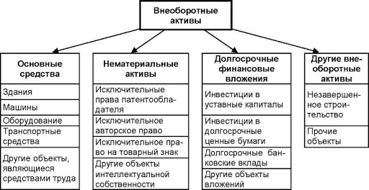
Рисунок 1 - Название рисунка

Каждая из основных глав печатаются с новой страницы. Заголовки структурных элементов пояснительной записки и разделов основной части (например, «Введение», «Основная часть» либо название одной из глав) следует располагать с абзацного отступа, ПРОПИСНЫМИ БУКВАМИ. Точка в конце названия раздела (подраздела) не ставится. Переносы слов в заголовках не допускаются.
Пример:
1 ХАРАКТЕРИСТИКА ОРГАНИЗАЦИИ
1.1 Назначение и краткая история ООО "МАГНА"

Список источников (как бумажных, так и электронных, оформляется строго в соответствии с ГОСТ Р 7.05-2008.

1.4 Темы и задание на курсовую работу
Рекомендуемые темы курсовых работ приведены ниже.
Примерный перечень тем курсовых работ:
1. Организация интермодальной перевозки с использованием различных видов транспорта
2. Транспортно-экспедиционное обслуживание в пути следования
3. Терминальная перевозка как способ рациональной организации внешнеторговых грузов.
4. Управление транспортными системами города
5. Управление транспортными системами на региональном уровне

Каждый студент получает от преподавателя задание для курсовой работы и исходные данные для выполнения расчетов.
Примеры заданий по теме курсовой работы «Организация интермодальной перевозки с использованием различных видов транспорта»:
Задание 1. Организация интермодальной перевозки строительных материалов из Шанхая (Китай) в Санкт-Петербург с использованием морского и автомобильного вида транспорта.
Условия поставки: Инкотермс FCA Шанхай
Сведения о грузе: строительные материалы (изделия из дерева), вес 20т
Условия оплаты товара и перевозки: предоплата.
Задание 2. Организация интермодальной перевозки свежей рыбы весом 610 кг их Хельсинки в Москву с использованием автомобильного и воздушного транспорта.
Сведения о грузе: свежая рыба, 610 кг.
Условия оплаты товара и перевозки: предоплата.
Задание 3: Организация перевозки запасных частей для автомобиля весом 720 кг из Москвы в Магнитогорск с использованием автомобильного транспорта
Условия оплаты товара и перевозки: предоплата.
Методические указания по выполнению курсовой работы представлены на образовательном портале МГТУ: newlms.magtu.ru

